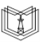 | МИНИСТЕРСТВО НАУКИ И ВЫСШЕГО ОБРАЗОВАНИЯ РОССИЙСКОЙ ФЕДЕРАЦИИ
Федеральное государственное бюджетное образовательное
учреждение высшего образования
КГЭУ | «КАЗАНСКИЙ ГОСУДАРСТВЕННЫЙ ЭНЕРГЕТИЧЕСКИЙ УНИВЕРСИТЕТ»  (ФГБОУ ВО «КГЭУ»)
Исследование влияния загрязнения высоковольтной воздушной

изоляции в городской среде на пробивное напряжение

изоляции в городской среде на пробивное напряжение

Выполнила: ст. гр. ПЭ-2-20
Назарова А.Д.
Науч. рук.: к.т.н., доцент каф. ПЭС
Иванов Д.А.

Казань, 2022 г.

Введение
Высоковольтные изоляторы в сети электропередачи играют решающую роль в сохранении надежности системы. Электроэнергетика часто сталкивается с проблемой пробоя изоляторов из-за осаждения загрязнений на их поверхности. В данной работе исследуются изоляторы с различным загрязнением, определяется их техническое состояние с помощью измерения частичных разрядов, происходящих на поверхности изолятора.
Для выявления загрязнения была разработана специальная лабораторная установка, позволяющая создавать реальные условия для тестирования. Понятие ЧР, а также кажущегося заряда, который мы непосредственно будем измерять, описаны в стандарте ГОСТ Р 55191-2012 (МЭК 60270:2000) [7].
Были рассмотрены условия климата Республики Татарстан для разработки специальной методики.
Цели и задачи исследования
- Как оседают различного рода загрязнения (в том числе из атмосферы) на изоляторы;
- Работа с аппаратом испытания диэлектриков АИД-70М;
- Как влияют загрязнения на электрическую характеристику изоляторов.

- Оценка современной составляющей решаемой проблемы

Татарстан входит в состав Приволжского федерального округа и является субъектом РФ.
Площадь региона – 67 тыс. кв. м., что является 44-ым результатом по стране. Столица – город Казань.
Татарстан занимает 6-ое место по объему производства и считается экономически развитым регионом. Удачное расположение субъекта делает республику ключевой в выстраивании транспортных связей с Востоком и Западом.
Однако успехи в промышленном и экономическом секторах не могли не сказаться на состоянии экологии региона.
Экология и климат
Для Татарстана характерны теплое лето и умеренная зима. Температуры колеблются от -13…-15°C в январе до +18…+22°C в июле. Теплый период дольше холодного – 200 и 165 дней соответственно.
Среднее количество осадков – 450-550 мм. Влага распределяется равномерно, что в сочетании с имеющимися лесами и разветвленной сетью рек положительно сказывается на состоянии почв.
Состояние окружающей природной среды
По данным Института проблем экологии и недропользования республики Татарстан, ситуация выглядит следующим образом:

47% населения проживает на территориях, относящихся к категории земель с напряженной экологической обстановкой;
43% людей живет на участках с тяжелым состоянием экологии.
Только 10% населения Татарстана находится на территории с удовлетворительной экологической ситуацией.
Водные ресурсы
Республика богата водными ресурсами:

1. Куйбышевское и Нижнекамское водохранилища – источники запасов пресной воды.
2. Регион богат большими реками, к которым относятся Волга, Вятка, Кама.

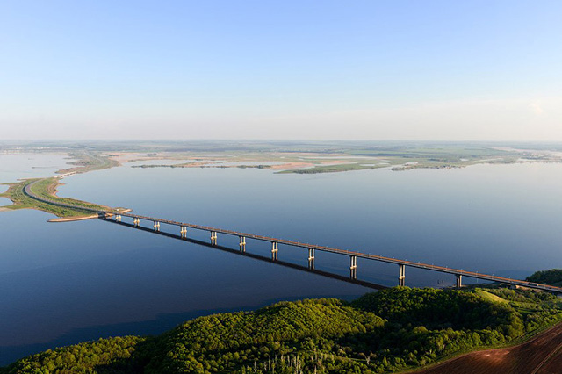

Рис.1. Куйбышевское водохранилище

Сельское хозяйство и промышленность требуют использования водных ресурсов, что негативно влияет на их состояние. Ежегодно тратится более 1 млн куб. м. воды.

Не обходится без загрязнения источников воды. Каждый год в водоемы сбрасывается более 500 тыс. тонн вредных веществ, что влияет на качество водных ресурсов, состояние флоры и фауны.

Атмосфера
В Татарстане имеются крупные промышленные предприятия:

1. «Казаньоргсинтез»;
2. «Татнефть»;
3. «Буинский сахарный завод»;
4. «Нижнекамскшина»;
5. КамАЗ.

Деятельность организаций связана с выбросом угарного и углекислого газов в атмосферу. Ежегодно в ней оказывается более 300 млн тонн различных веществ.
В связи с этим загрязняются изоляторы.
Процесс осаждения загрязнения на изоляторах во времени носит сложный динамический характер, на который влияют сезонные изменения ветра, осадков и других сопутствующих факторов. Для достижения предельного значения загрязнения изоляторов обычно требуется не менее 1,5—2 лет. Этот срок следует считать минимально необходимым для получения правильной оценки характеристик, установленных в районе с загрязненной атмосферой первоначально чистых изоляторов.
Количество загрязнения на поверхности изоляторов не нарастает беспредельно, а приближается к некоторому установившемуся значению, зависящему от характеристик источника загрязнений, метеорологических условий и типа изолятора.
Наиболее опасны для работы изоляции загрязнения с повышенным содержанием ионообразующих веществ, например, уносы химической и металлургической промышленности, морские брызги и пыль в районах с засоленными почвами. Значительно меньше ионообразующих веществ содержат уносы большинства металлообрабатывающих и машиностроительных заводов, почвенные загрязнения в полевых районах и т. п. Сколь различным может быть содержание ионообразующих веществ в слое загрязнения показано на рис. 2.
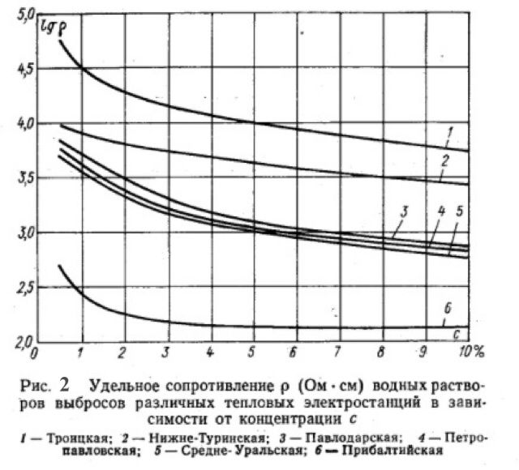

Пылевые загрязнения. Главным источником частиц загрязняющего вещества, которые находятся в воздухе и затем осаждаются на изоляторы в районах с пылевыми природными загрязнениями, является пыль, поднимаемая с поверхности земли ветром, а также при движении транспорта и при сельскохозяйственных работах. Некоторую роль в загрязнении воздуха в этих районах играют частицы биологического происхождения (споры растений, микроорганизмы). Существенное влияние на работу изоляции в этом случае оказывают свойства почвы, в первую очередь, количество содержащихся в почве солей, их растворимость и способность к образованию электролита, а также ветровая эрозия почвы (дефляция) и сцепляемость частиц с поверхностью изоляторов.
В большинстве районов с пылевыми загрязнениями поднимаемая с поверхности пыль не содержит в своем составе большого количества проводящих примесей. При пылевых загрязнениях в наиболее благоприятных условиях работают Воздушные линии электропередач (ВЛ) и открытое распределительное устройство (ОРУ), которые находятся в лесных и болотистых районах, где почвы содержат незначительное количество растворимых проводящих примесей, а поверхность почвы обычно имеет травянистый покров, что затрудняет перенос частиц пыли в воздух. Районы этого типа характерны для Северо-Запада и Севера Европейской части Советского Союза, Северного Урала и Сибири.
В более тяжелых условиях работают линии в полевых районах, в особенности с интенсивным сельскохозяйственным производством. Для этих районов характерно использование в сельском хозяйстве в большом масштабе химических веществ (удобрения, гербициды и т. д.), широкое применение сельскохозяйственных машин и транспорта, использующих двигатели внутреннего сгорания, наличие мелких предприятий (ремонтные мастерские, заводы по первичной переработке сырья). В. результате повышается содержание растворимых проводящих примесей в грунте и увеличивается общий фон загрязнения атмосферы как по количеству содержащихся в воздухе частиц, так и по их опасности. Этому также способствует наличие больших площадей, не покрытых травяным покровом (вспаханные земли). Районы этого типа характерны для Центра, Юга и Юга-Востока Европейской части СССР, Южного Урала и Сибири, многих областей Кавказа, Средней Азии и Казахстана. К этой же категории следует отнести территории городов, удаленные на достаточное расстояние от источников интенсивных промышленных загрязнений. [1].

- Разработка лабораторного стенда с целью проведения исследований изоляторов
Испытательный лабораторный стенд (рис. 4, рис. 5) состоит из следующих основных элементов:
- источника высокого напряжения АИД-70М (поз. 1), имеющего достаточно низкий уровень фонового шума с тем, чтобы иметь возможность измерять нормированную амплитуду частичного разряда при нормированном испытательном напряжении;
- испытуемого объекта (поз. 2);
- системы высоковольтных соединений, имеющих достаточно низкий уровень фонового шума с тем, чтобы иметь частичные разряды соответствующего значения кажущегося заряда при нормированном испытательном напряжении;
- измерительной системы, состоящей из бесконтактных (электромагнитного (поз.4) и ультразвукового (поз.5)) и контактного (поз.3) измерительных элементов, датчика фазы напряжения (поз.6), соединительного кабеля, цифрового осциллографа (поз.7) и АЦП с ПК (поз.8);
- защитного устройства (разрядника), подключаемого параллельно измерительному элементу (поз.3);
- защитного сопротивления, чтобы уменьшить фоновый шум от источника питания.
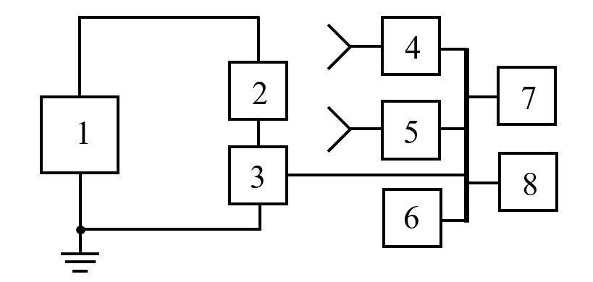
Рис. 4. Схема лабораторного стенда

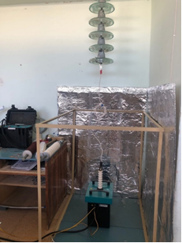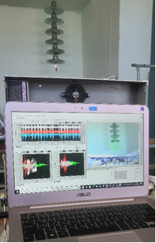
Рис. 5. Внешний вид лабораторного стенда и лицевая
панель программного обеспечения (LabView)
Схема проведения измерений посредством электрического метода представлена на рис. 6. Измерительный элемент (датчик) в цепи расположен со стороны заземления испытуемого объекта. В этом случае низковольтная сторона испытуемого объекта должна иметь возможность быть изолированной от земли.
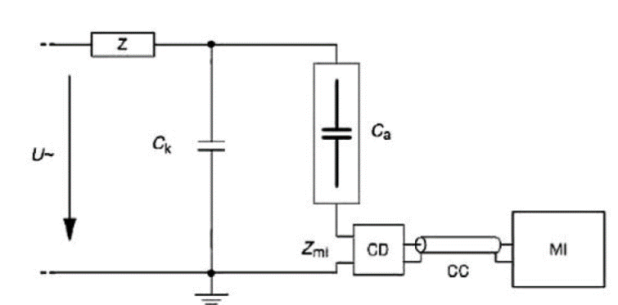
Рис. 6. Схема электрического метода

(U~ – источник высокого напряжения; Z_{mi} – входной импеданс измерительной системы; СС – соединительный кабель; OL – оптический канал; С_{a} - испытуемый объект; С_{k} – конденсатор связи; CD – измерительный элемент; MI - измерительный прибор; Z – фильтр) [6].

2) Исследование в переменном и постоянном повышенным напряжении
Предназначено для измерения электрической прочности изоляции при испытании постоянным или переменным напряжением до 6 кВ.
В качестве установки мы использовали готовую установку в лаборатории ФГБОУ ВО «КГЭУ», корпуса А, ауд.305а, состоящую из аппарата испытания диэлектриков АИД-70М (Рис. 7) предназначен для измерения электрической прочности изоляции силовых высоковольтных кабелей, различных электроизоляционных материалов, а также устройств, работающих в составе электрических установок высокого напряжения.
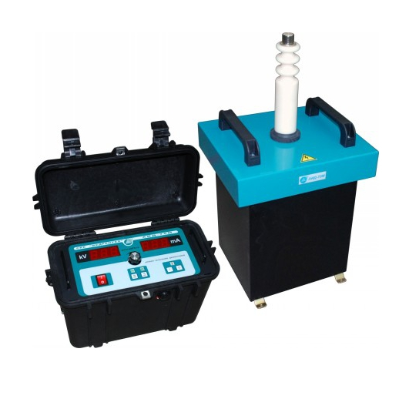
Рис. 7. Аппарат испытания диэлектриков АИД-70М
Основные технические характеристики АИД-70М приведены в таблице:
Параметр | Величина
Диапазон регулирования напряжения(постоянного/переменного) | 2-70/2-50 кВ
Ток нагрузки при постоянном/переменном напряжении | 10 мА / 50 мА
Непосредственное измерение напряжения на нагрузке с относительной (абсолютной) погрешностью | не более 3%
Защита от превышения максимального напряжения и тока нагрузки | +
Пределы измерения тока на дополнительном диапазоне для переменного/постоянного тока | 0-2000 мкА / 0-1000 мкА
Напряжение питания | (220±22) В, 50 Гц
Масса установки пульта управления/блока высоковольтного, кг | 14/37

После включения испытательной установки необходимо увеличить выходное напряжение от нуля до испытательного значения. Скорость подъема напряжения до 1/3 испытательного значения может быть произвольной. После этого скорость подъема испытательного напряжения должна допускать визуальный отсчет по измерительным приборам, и по достижении установленного значения напряжения оно должно поддерживаться неизменным в течение требуемого времени испытаний.
По истечении времени испытаний напряжение плавно снижается до нуля, после чего испытательную установку можно отключить. После этого необходимо повторно измерить сопротивление испытанной изоляции. Испытание изоляции повышенным напряжением позволяет убедиться в наличии необходимого запаса прочности изоляции, отсутствии местных дефектов, не обнаруживаемых другими способами. Испытанию изоляции повышенным напряжением должны предшествовать тщательный осмотр и оценка состояния изоляции другими методами (измерение сопротивления изоляции, определение влажности изоляции и т.п.).
Величина испытательного напряжения для каждого вида оборудования определяется установленными нормами «Правил эксплуатации электроустановок потребителей».
Изоляция считается выдержавшей электрическое испытание повышенным напряжением в том случае, если не было пробоя, перекрытия по поверхности, поверхностных разрядов, увеличения тока утечки выше нормированного значения, наличия местных нагревов от диэлектрических потерь. В случае несоблюдения одного из этих факторов – изоляция электрического испытания не выдержала.
Типовая схема испытания изоляции электрооборудования повышенным переменным напряжением представлена на рисунке 5.
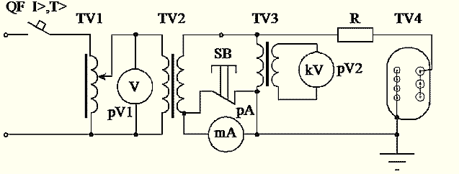
Рис. 5. Схема испытания изоляции электрооборудования повышенным переменным напряжением
Испытательная установка состоит из регулирующего устройства TV1 (автотрансформатора), повышающего трансформатора TV2, аппарата защиты QF (автоматического выключателя), средств измерения тока и напряжения pV1, pV2, pA и дополнительного сопротивления R, который необходим для защиты установки при пробое изоляции испытуемого объекта.
Измерение напряжения может производится как косвенным методом с применение специальных измерительных трансформаторов TV3, при этом измерительный трансформатор TV3 и вольтметр pV2 включаются во вторичную цепь повышающего трансформатора (на рисунке 5.5 таким образом включен вольтметр V, проградуированный в кВ), так и методом прямого измерения испытательного напряжения непосредственно на испытуемом объекте с применением киловольтметров (применение измерительного трансформатора TV3 в данном случае не требуется).
Автоматический выключатель QF предназначен для быстрого отключения испытательной установки при возникновении большого тока через регулирующий трансформатор в момент пробоя изоляции. Таким образом, этот автоматический выключатель ограничивает время воздействия испытательного напряжения на объект при пробое изоляции и защищает испытательную установку от повреждения. [5,6]
Для испытания изоляции постоянным (выпрямленным) напряжением используют испытательные установки, которые схематично аналогичны установкам для испытания изоляции повышенным напряжением промышленной частоты, только в схему вводят выпрямительное устройство. Примерная схема испытательной установки для проведения испытаний с использованием постоянного тока представлена на рисунке 6.
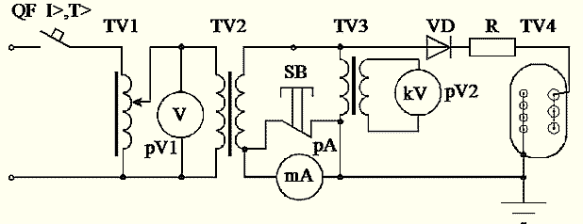
Рис. 6. Схема испытания изоляции электрооборудования повышенным постоянным напряжением
- Проведение исследования загрязненных изоляторов

Рассмотрим, как оседают различного рода загрязнения на различные изоляторы (стеклянные, фарфоровые и полимерные).
Были подготовлены образцы стеклянного, фарфорового и полимерного изолятора марки ЛК-701, ПС-70Е, ИОС-35-500. На поверхности различных образцов визуально наблюдалась тонкая темная пленка толщиной 30-100 мкм. При исследовании в РЭМ с энергодисперсионным анализом было обнаружено, что в состав этой пленки входит достаточно большое количество Zn (до 2,5 %), но в состав стекла изолятора цинк не входит. Следовательно, изолятор эксплуатировался в воздушной среде, где содержалось большое количество цинка. Слой, содержащий цинк, обладает повышенной проводимостью и, следовательно, произошел пробой изолятора по поверхности. [2]
Как влияют загрязнения на электрическую характеристику изоляторов:
Распределение электрического поля вдоль высоковольтного изолятора неравномерно, причем области с наибольшим полем расположены на концевых клеммах. Кроме того, области вокруг сердечников имеют более высокие электрические поля, чем области пролива. В условиях эксплуатации изоляторы подвергаются загрязнению, которое изменяет распределение поля, уменьшая величину на концевых клеммах. Однако процесс смачивания также неравномерен. Области на концевых терминалах (особенно на верхнем конце) будут намокать больше и быстрее, чем области под навесами. Такое сочетание медленного смачивания и высокой напряженности поля способствует инициированию разрядов в этих " подсвеченных’ областях ядра. При непрерывном интенсивном разряде поверхность теряет свои гидрофобные свойства. Кроме того, в процессе выгрузки образуются озон и оксиды азота, которые в сочетании с водой образуют азотистую и азотную кислоты. Эти кислоты атакуют концевые фитинги и делают поверхность полимера хрупкой, образуя безумный рисунок, который может привести к расщеплению полимерной оболочки.
Поверхностные токи на загрязненных изоляторах в сочетании с разрядкой сухой ленты приводят к слежению и эрозии полимерной поверхности. Устойчивость к слежению и эрозии повышается за счет добавления тригидрата оксида алюминия (ATH) в качестве наполнителя в полимер. После старения изоляторы из таких материалов имеют белоснежный внешний вид, вызванный диффузией ATH из основной массы на поверхность. [3]
Обзор на исследование
1) моделирование загрязнения

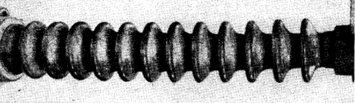
Рис. 3. Изолятор, загрязненный на ОРУ, удаленном
от источника загрязнения на 3 км
Частицы пыли, ссаждаясь из воздуха, создают на поверхности изолятора слой загрязнения. Содержащиеся в загрязнении ионообразующие вещества, (кислоты, щелочи, соли), соединяясь с атмосферной влагой, осевшей на изолятор, образуют электролит, вследствие чего увеличивается поверхностная проводимость изолятора. Величина поверхностной проводимости определяет величину тока, протекающего по поверхности изолятора в начальной стадии развития разряда, и является одним из факторов, определяющих разрядное напряжение изоляторов. Проводимость поверхностного слоя в основном зависит от количества растворимых проводящих примесей, находящихся на поверхности изолятора, т. е. от общего количества осевших загрязнений и относительного содержания, в них ионообразующих веществ. В зависимости от конкретных условий количество загрязнений, оцениваемое обычно по средней поверхностной плотности загрязнения, меняется в пределах 10-1—102 мг/см2. [4]
Эксперимент
В эксперименте использовались два одинаковых изолятора без загрязнения (рис.4.) и с загрязнением. С помощью электромагнитных датчиков снимались электромагнитные излучения от частичных разрядов, происходящих на изоляторе. Единичный разряд, записанный с помощью осциллографа представлен на рис 5.
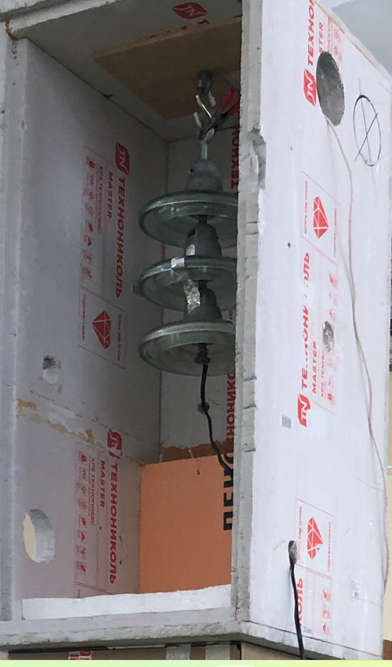
Рис.4. Испытательная установка
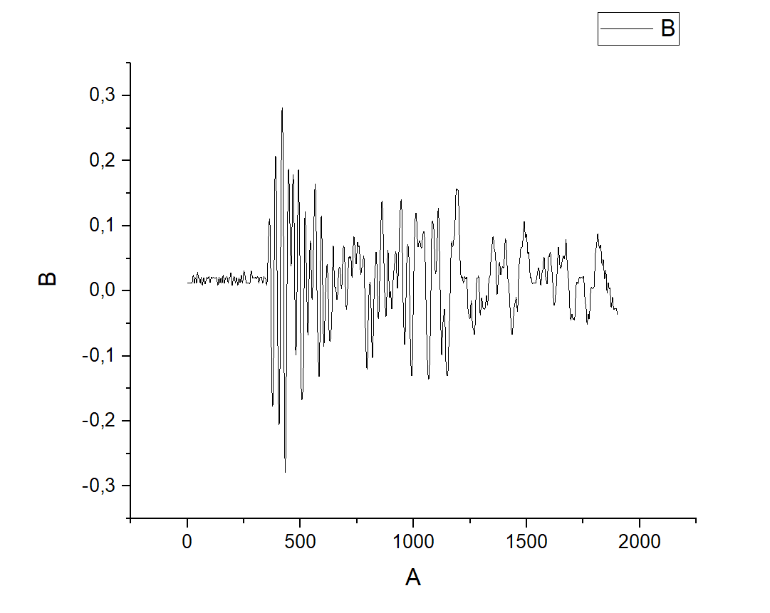
Рис.5. Единичный частичный разряд
С помощью специальной программы все разряды усреднялись на нескольких частотах (рис.6). До 300 точек по оси Х рассматривался изолятор с загрязнением, а с 350 изолятор без загрязнения. Как видно из графика, на чистом изоляторе электромагнитное излучение с-значительно снизилось (на - 30дБ).
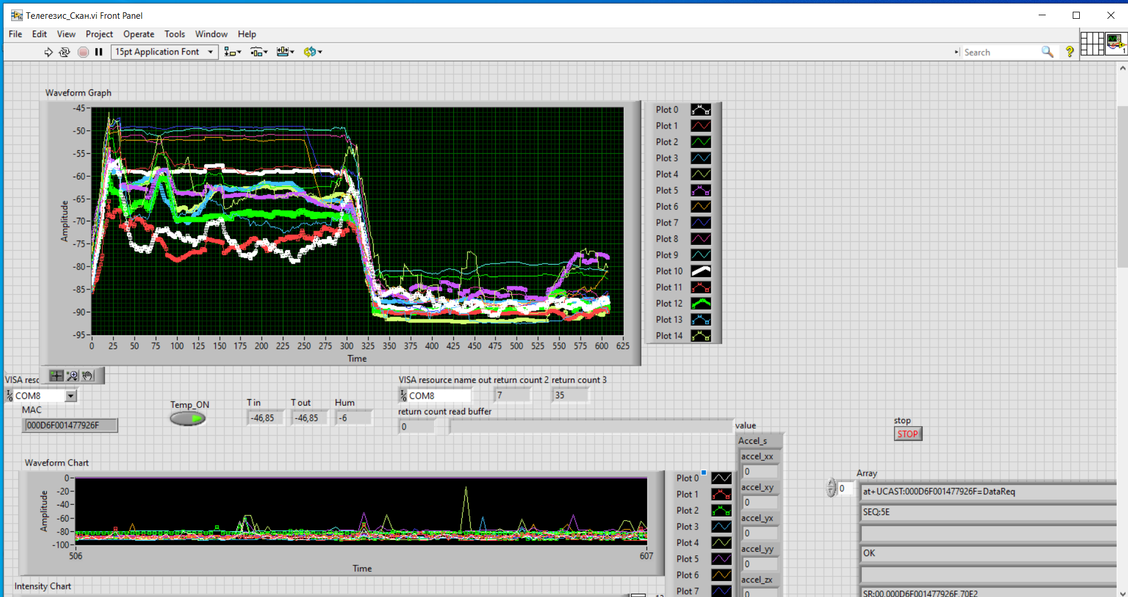

Заключение
Мы провели исследование влияния загрязнения высоковольтной воздушной изоляции, получены результаты, подтверждающие, что загрязнение вызывает множественные частичные разряды, что в дальнейшем может вызвать пробой изояляции. Узнали, как оседают различного рода загрязнения на изоляторы, работали непосредственно с аппаратом испытания диэлектриков АИД-70М, узнали, как влияют загрязнения на электрическую характеристику изоляторов.

Список литературы:
1. Главные проблемы, связанные с экологией в Республике Татарстан // 2021 [Электронный ресурс]: https://ecologanna.ru/ekologicheskie-problemy/glavnye-problemy-svyazannye-s-ekologiej-v-respublike-tatarstan.
2. Загрязнение изоляторов // 2021 [Электронный ресурс]: https://ru-ecology.info/post/102241401590002/
3. Изоляция линий и подстанций в районах с загрязненной атмосферой / С.Д. Мерхалев, Е.А. Соломоник/Энергия/Ленинградское отделение – 1973.
4. ВЛИЯНИЕ ЗАГРЯЗНЕНИЯ АТМОСФЕРЫ НА СРОК СЛУЖБЫ СТЕКЛЯННЫХ ИЗОЛЯТОРОВ/ Ердыбаева Н.К., Кунапьянова А.А.
5. Полимерная изоляция для наружного применения высокого напряжения – гл. 7.11// Энциклопедия физической науки и техники (третье издание), 2003
6. Испытания изоляции повышенным напряжением, тема 05 // Институт энергетики и управления энергетическими ресурсами АПК// Испытания электрооборудования, электронный учебно-методический комплекс, 2014
7. Голенищев-Кутузов А.В., Голенищев-Кутузов В.А., Иванов Д.А., Марданов Г.Д., Семенников А.В., Ваньков Ю.В. Комплексная диагностика дефектов в высоковольтных изоляторах // Известия Российской академии наук. Серия физическая. 2019. Т. 83. № 12. С. 1651-1654.
8. ГОСТ Р 55191-2012 (МЭК 60270:2000). Методы испытаний высоким напряжением. Измерения частичных разрядов (High voltage test techniques Partial discharge measurements). Введ. 2014-01-01. М.: Стандартинформ, 2014.

